Column 內 selectOneMenu 位置 與其他東西 位置不太一致 的處理方法

問題原因

selectOneMenu就是比同一排的高

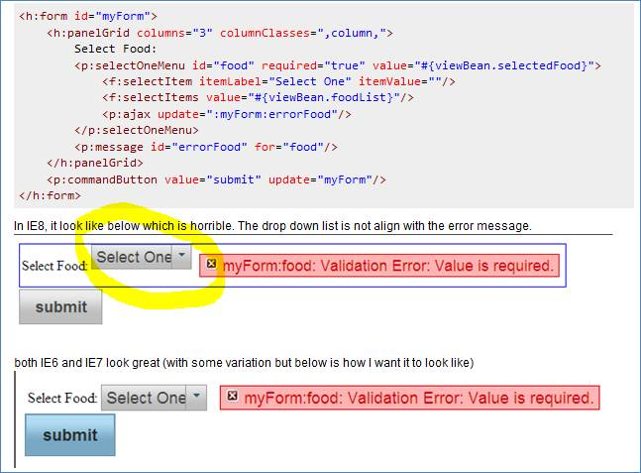

解決方式

